博士后出站留杭（来杭）补助
服务指南

市人力资源和社会保障局
博士后出站留杭（来杭）补助服务指南

一、适用范围
涉及的内容：申请博士后出站留杭（来杭）补助
适用对象：个人
二、申请条件
1．申请人须2019年6月3日（含）以后出站，并在出站后1年内留杭（来杭）工作的博士后人员，其中在国（境）外从事博士后研究人员，需从事博士后研究工作2年以上。
2．申请人须与我市用人单位签订3年（含）以上期限的事业单位聘用合同或企业劳动合同，并按规定在我市缴纳社会保险。自主创业人员，提交在杭创办企业的营业执照（须担任法定代表人），企业半年（含）以上完税凭证。
3．博士后出站留杭（来杭）用人单位（含在杭创办企业）应满足以下条件之一：1、市本级所属或区、县（市）所属行政事业单位；2、企业流转税（增值税、消费税）缴入市本级国库或区、县（市）级国库的各类企业（具体由税务部门确认）；3、发证机关为市级或区、县（市）级政府管理部门的其他用人单位（包括社会团体、民办非企业、基金会等）。
三、申请材料目录
材料序号 | 材料名称 | 材料形式 | 材料详细要求 | 必要性及描述 | 备注
1 | 《博士后出站留杭(来杭)补助申请表》 | 原件 | 一份（需本人签名并加盖用人单位公章） | 必要
2 | 申请人身份证件 | 原件 | 一份 | 必要 | 1.中国国籍：中华人民共和国居民身份证、军官证、港澳居民来往内地通行证或居住证、台湾居民来往大陆通行证或居住证；  2.外国国籍：护照。
3 | 《博士后证书》 | 原件 | 一份 | 非必要（国内博士后工作站、流动站出站人员需提供）
4 | 国(境)外从事博士后研究工作单位出具的博士后工作证明 | 原件 | 一份（含外文翻译件，须注明从事博士后研究及起止时间） | 非必要（在国（境）外单位从事博士后研究工作的出站人员需提供）
5 | 中国驻外使（领）馆教育（文化）处(组)出具的《留学回国人员证明》 | 原件 | 一份（需注明从事博士后研究及注册入学日期、毕（结）业日期） | 非必要（在国（境）外单位从事博士后研究工作的出站人员需提供）
6 | 与本市用人单位签订的事业单位聘用合同或企业劳动合同 | 原件 | 一份（合同期限须3年（含）以上） | 必要 | 自主创业人员,可用在杭创办企业的营业执照(担任法定代表人)、企业半年(含)以上完税凭证代替。
7 | 社会保险参保证明 | 原件 | 一份（须由本市用人单位参保，且有1个月及以上的缴费记录） | 必要 | 可通过系统自动获取的，通过系统自动获取，不能通过系统自动获取或数据不全的，则需申请者提交，申请人也可通过浙里办、杭州办事服务、支付宝等 APP 、杭州市社会保险网上办事大厅（http://wsbs.zjhz.hrss.gov.cn）等网站下载参保证明。

四、申请接收
（一）申请方式：现场申请（申报系统完成开发后，通过网上申请）
（二）联系电话：市、区、县（市）人力社保经办部门公布的联系电话
五、办理基本流程
申请—受理—审核—办结—送达
（一）申请人向杭州市和区、县（市）人力社保经办部门提出申请并提交申请材料，其中出站后在市属单位工作的，向市人才服务中心申请，在区、县（市）属单位工作的，向区、县（市）人力社保经办部门申请；
（二）人力社保部门收到申请材料后完成受理工作。申请材料不齐全或不正确的，退回并一次性告知所需补正的材料；不符合受理条件的，告知不予受理的理由并退还材料；
（三）人力社保部门在承诺时限内办结，并将办结结果反馈给申请人。
六、办理方式
现场办理（申报系统完成开发后，通过网上办理）
七、办结时限
自受理申请之日起5个工作日
八、办理结果
准予补助
九、结果送达
（一）送达时限：自作出办理结果之日起1个工作日内
（二）送达方式：电话告知（申报系统完成开发后，通过网上送达）
十、咨询途径
市、区、县（市）人力社保经办部门公布的咨询电话、现场经办窗口、网站等
十一、办公地址和时间
（一）市、区、县（市）人力社保经办部门公布的具体办公地址
（二）市、区、县（市）人力社保经办部门公布的具体办公时间
十二、其他注意事项
（一）国内博士后进站时间以全国博士后管理委员会出具的《博士后研究人员备案证明》落款时间为准，出站时间以全国博士后管理委员会出具的《博士后证书》注明的出站时间为准。国(境)外从事博士后研究工作的，进出站时间分别按中国驻外使(领)馆教育(文化)处(组)出具的《留学回国人员证明》注明的注册入学日期和毕(结)业日期为准。
（二）申请人未能履行完劳动（聘用）合同的，应按实际服务时间确定补助金额并主动退回剩余补助经费。
（三）博士后出站留杭（来杭）补助将通过预算单位以授权支付形式委托杭州银行(杭州人才服务银行)代发,并直接拨付到个人账户。申请人员在收到准予补助办理结果后，需10个工作日内到杭州银行指定网点办理一张人才卡，人才卡办结后，发放博士后出站留杭（来杭）补助。
杭州主城区（上城、下城、拱墅、江干、西湖、滨江、钱塘新区）所有杭州银行网点均可办理杭州银行人才卡，其他区、县（市）杭州银行受理网点为：
序号 | 区域 | 网点名称 | 网点地址
1 | 萧山区 | 萧山支行 | 萧山区金城路419-425号
2 | 萧山区 | 萧山城厢支行 | 萧山区城厢街道育才路395-397号
3 | 余杭区 | 余杭支行 | 余杭区南苑街道世纪大道西100号
4 | 余杭区 | 海创园支行 | 余杭区文一西路998号18幢112、113室
5 | 富阳区 | 富阳支行 | 富阳区文教路26-1号
6 | 临安区 | 临安支行 | 临安区万马路255号
7 | 临安区 | 临安钱王小微企业专营支行 | 临安区钱王街528号
8 | 桐庐县 | 桐庐支行 | 桐庐县迎春南路177号
9 | 建德市 | 建德支行 | 建德市新安东路659号
10 | 建德市 | 建德新安江小微企业专营支行 | 建德市新安路70号
11 | 淳安县 | 淳安支行 | 淳安县千岛湖镇新安东路1号
受理网点或网点地址如有变动，请以杭州银行实际变动为准，杭州银行人才卡办理咨询电话：0571-95398。
（四）市和区、县（市）人力社保经办部门地址和联系电话
市和区、  县（市） | 经办部门 | 联系地址 | 联系电话
市本级 | 市人才服务中心高级人才评荐处 | 下城区东新路155号杭州人才市场4楼F404 | 85163899
上城区 | 上城区人力社保局人才开发科 | 上城区鲲鹏路366号东楼910室 | 87806760
下城区 | 下城区人才市场管理办公室 | 下城区白石巷318号北2楼 | 86552015
西湖区 | 西湖区人力社保局人才开发科 | 西湖区文三西路18号709办公室 | 89839736
拱墅区 | 拱墅区人力社保局人才开发科 | 北城街55号人防大厦11楼1118室 | 88259668
江干区 | 江干区人力社保局人才开发科 | 江干区广景弄6号 | 56135517
高新区（滨江） | 高新区（滨江）人力社保局人才开发管理科 | 滨江区丹枫路788号海越大厦21层2111室 | 87702542
萧山区 | 萧山区人力社保局人才开发科 | 萧山区金城路1558号715室 | 82630369
余杭区 | 余杭区人力社保局人才开发科 | 余杭区南苑街道南大街265号市民之家719 | 86223642
富阳区 | 富阳区人力社保局人才开发科 | 富阳区恩波大道1128号永和大厦1105室 | 63126963
临安区 | 临安区人力社保局人才开发科 | 临安区锦城街道临天路1863号1号楼302室 | 63722504
钱塘新区 | 杭州钱塘新区社会发展局人才事务科 | 下沙金沙大道600号下沙管委会433办公室 | 82987527
桐庐县 | 桐庐县人力社保局人才开发科 | 桐庐县云栖中路828号 | 64217631
建德市 | 建德市人力社保局人才开发科 | 建德市新安江电大路18号2号楼2316室 | 64090276
淳安县 | 淳安县人力社保局人才开发科 | 淳安县千岛湖镇环湖北路375号 | 64819533
附录1
博士后出站留杭（来杭）补助办事流程图

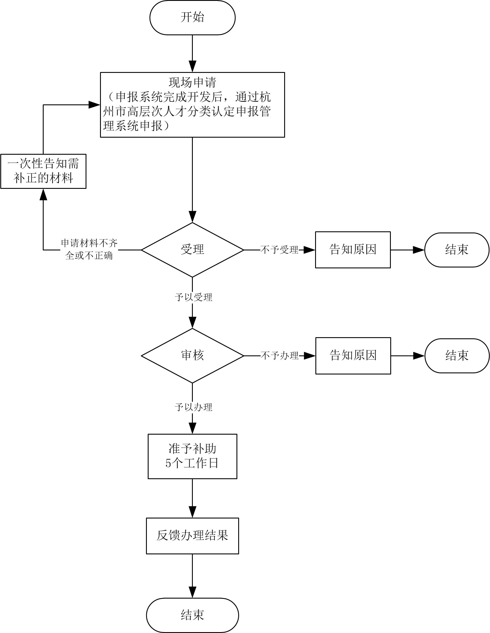

附录2
博士后出站留杭（来杭）补助申请表
姓名 |  | 性别 |  | 国籍 | □中国国籍  □外国国籍
证件类别 | 中华人民共和国居民身份证  军官证  港澳居民来往内地通行证或居住证  台湾居民来往大陆通行证或居住证  外国国籍护照 |  |  | 证件号码
从事博士后研究工作时的单位名称 |  |  |  | 从事博士后研究工作时的单位所在地 | □中国大陆  □国（境）外
《博士后证书》编号 |  |  |  | 《博士后证书》注明的出站时间 | 年 月 日
《留学回国人员证明》编号 |  |  |  | 《留学回国人员证明》注册入学日期、毕（结）业日期 | 注册入学日期：  年 月 日  毕（结）业日期：  年 月 日
从事博士后研究工作起止时间 | 从 年 月 日至 年 月 日
留杭（来杭）工作单位  名称 |  |  |  | 留杭（来杭）工作合同起止时间 | 从 年 月 日  至 年 月 日
申请补助  金额 | 人民币40万元整 |  |  | 博士后联系电话（手机号码）
申请人  承诺 | 该申请表中提供的信息准确可信，因信息不实或提供虚假材料所造成的后果，本人承担一切法律责任。申请人未能履行完劳动（聘用）合同的，应按实际服务时间确定补助金额并主动退回剩余补助经费。  申请人签名：  申请日期： 年 月 日 |  |  | 工作单位  意见 | （盖章）  年 月 日
填表说明：
1.国内工作站、流动站出站的博士后人员需填写：《博士后证书》编号、《博士后证书》注明的出站时间；
2.在国(境)外单位从事博士后研究工作的出站人员需填写：《留学回国人员证明》编号、《留学回国人员证明》注册入学日期、毕（结）业日期。

